Е.А. СУСЛОВА
МОУ СОШ №15
ИСПОЛЬЗОВАНИЕ ИНТЕРНЕТ-РЕСУРСОВ НА УРОКАХ ФРАНЦУЗСКОГО ЯЗЫКА
В настоящее время новые информационные технологии прочно вошли в нашу жизнь, в том числе и в образование. Использование Интернет-ресурсов в учебном процессе стало необходимым условием для полноценного получения знаний. Сегодня компьютер в школе открывает совершенно новые образовательные возможности. [Полат 2001:14]
Однако компьютеризация большинства образовательных учреждений началась сравнительно недавно и преподаватели испытывают ряд трудностей, вызванных объективными факторами. Используя ресурсы сети Интернет, можно, (правильно интегрируя их в учебный процесс), более эффективно решать целый ряд дидактических задач на уроке:
- формировать навыки и умения чтения, непосредственно используя материалы сети разной степени сложности;
- совершенствовать умения аудирования на основе аутентичных звуковых текстов;
- совершенствовать умения монологического и диалогического высказывания на основе проблемного обсуждения материалов сети;
- совершенствовать умения письменной речи, индивидуально или группами составляя ответы партнерам, участвуя в подготовке рефератов, сочинений и т. д.;
- пополнять как активный, так и пассивный словарный запас лексикой современного иностранного языка;
- знакомить с культуроведческими знаниями, включающими в себя речевой этикет, особенности речевого поведения различных народов, особенности культуры, традиций страны изучаемого языка;
- формировать устойчивую мотивацию иноязычной деятельности учащихся на уроке на основе систематического использования "живых" материалов, обсуждения не только вопросов к текстам учебника, а "горячих" проблем, интересующих всех и каждого. [Апатова 1994:195]

Интернет по своим дидактическим возможностям может успешно решать все эти задачи.
Его ресурсы можно использовать:
- для работы на уроке с использованием интерактивных онлайн упражнений;
- для включения аутентичных материалов сети (текстовых, звуковых) в содержание урока;
- для самостоятельного поиска информации учащимися в рамках работы над проектом;
- для самостоятельного изучения, углубления первого или второго изучаемого иностранного языка, ликвидации пробелов в знаниях, умениях, навыках;
- для самостоятельной подготовки к сдаче квалификационного экзамена;
- для систематического изучения определенного курса иностранного языка дистанционно под руководством преподавателя. [Полат 2001:6]
Остановимся теперь непосредственно на интернет-ресурсах для изучения французского языка в школе. К сожалению, французский язык, по сравнению с английским, оказался в тени виртуального пространства сети Интернет. Однако в сети есть достаточное количество сайтов, которые могут заинтересовать преподавателей.
Каждому виду речевой деятельности можно сопоставить сайты для изучения конкретной области французского языка. Для наглядности составим таблицу:

 | Четыре вида речевой деятельности
Говорение | Чтение | Письмо | Аудирование
polyglotclub.com/  francaisfacile.com/  momes.net/  busuu.com | lepointdufle.net  alphalire.com/  apprendrealire.htm | francaisfacile.com/  lexiquefle.free.fr/  appuifle.net/  lepointdufle.net | fr.euronews.com  lyricsgaps.com/

Эта таблица составлена на основе самых используемых сайтов на уроках французского языка.
Итак, рассмотрим каждый сайт подробнее.
1. В настоящее время среди подростков популярно общаться в социальных сетях, а также играть в интерактивные игры. Эти занятия можно сделать полезными для изучения ИЯ с помощью busuu.com -виртуальное сообщество для изучения иностранных языков. Сообщество предоставляет уникальную возможность учиться у носителей языка со всего мира, общаясь в видео-чате и по переписке. Кроме изучения языка с помощью других пользователей сайта, можно использовать интерактивный учебный материал. Учебный материал на busuu.com разделен на курсы, в соответствии с рекомендованными уровнями Общеевропейского стандарта владения иностранным языком (CEF). Существует 4 уровня курсов. Два уровня элементарного владения языком: A1 Уровень выживания, A2 Предпороговый уровень. И два уровня самостоятельного владения: B1 Пороговый уровень и B2 Продвинутый уровень.
В каждом курсе содержатся лексические уроки, грамматические уроки и тесты. Всего подготовлено более 150 уроков, охватывающих различную тематику, а также уроки по грамматике, охватывающие наиболее важные грамматические правила. Каждый лексический урок включает в себя наиболее важные слова и выражения по какой-либо теме (например, "в отеле", "собеседование на работу"). Содержание уроков сопровождается картинками и аудиозаписями; можно прослушать ключевые слова, выражения и диалоги, озвученные профессиональными дикторами-носителями языка. В конце каждого урока предлагается контрольный тест, для проверки сформированности навыков и умений.
Для говорения можно также использовать сайт polyglotclub.com/. Ученики 5-11 классов могут зарегистрироваться здесь и практиковать свой французский язык, участвуя сначала в переписке с подростками, а затем подружиться и перейти к разговорной речи, используя Skype. Выбор собеседника по интересам и по возрасту для разговоров, а также участие в форумах возможно на сайте francaisfacile.com/. Обратимся также к сайту momes.net/. Это сайт для подростков. Здесь они обсуждают темы, которые их интересуют. Например, Le meilleur et le pire prof. Qui donne de bons conseils: les parents ou les amis?, L’école idéale, и т. д.
2. При обучении чтению на начальном этапе полезно использовать сайт apprendrealire.htm, который состоит из большого количества аудиоупражнений, способствующих быстрому усвоению правил чтения французского языка. Эти упражнения помогут Вашим учащимся быстро выучить французский алфавит, научиться правильно читать слоги, буквосочетания, слова, фразы и целые тексты.
Для учеников постарше – мифы, романы, истории, поэзия. Сайт alphalire.com/ предназначен для учеников 9-11 классов. В Шамбери уже 25 лет проходит Фестиваль первого романа. Этот сайт разработан специально для этого Фестиваля. На сайте выложены и доступны к чтению романы современных французских писателей. Ученики могут не только читать аутентичные тексты, но и обсуждать их онлайн.
В 5-8 классах можно использовать сайт lepointdufle.net. Помимо различных заданий по грамматике, фонетике, разделов, посвященных кино и праздникам, есть большой раздел, посвященный литературе, в котором ученики могут изучить литературные жанры, термины и течения. Для учеников 3-5 классов есть огромное количество сказок, которые можно не только читать, но и делать постановки на сцене.
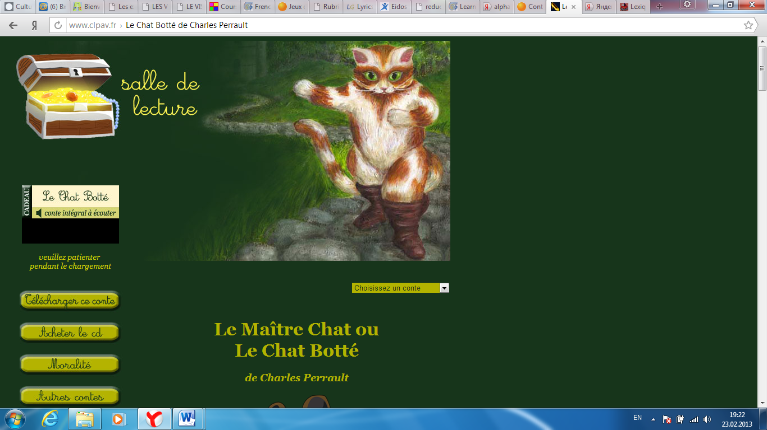

Для учеников постарше – мифы, романы, истории, поэзия. Сайт alphalire.com/ предназначен для учеников 9-11 классов. В Шамбери уже 25 лет проходит Фестиваль первого романа. Этот сайт разработан специально для этого Фестиваля. На сайте выложены и доступны к чтению романы современных французских писателей. Ученики могут не только читать аутентичные тексты, но и обсуждать их онлайн.
3. При обучении письму интересно и полезно использовать в учебном процессе (даже на начальном этапе обучения) материалы портала для изучения французского языка как иностранного lepointdufle.net. Этот портал дает доступ к самым эффективным видам деятельности в области французского языка как иностранного, которые предлагаются в интернете. Путём дифференцированного подхода отбирается доступный материал, который используется, не только во время занятий в классе, но и во внеурочное время. Интерактивная грамматика, аудио и видео материалы портала помогают сделать процесс обучения современным, технологичным, мобильным и увлекательным, а также включить всех учащихся в различные виды деятельности в режиме online. Касаемо письма, огромную роль играют диктанты и упражнения с автоматическим исправлением орфографических ошибок.
Сайт lexiquefle.free.fr/ разработали Энн Фурнье Перро и Тьерри Перро специально для школы CIEL c изучением французского языка в Британии. Наэтом сайте интересно представлена лексика по темам: «L’alphabet», «L’heure», «Le calendrier», «Les chiffres», «La famille», «Les animaux», «Les vêtements», « Le corps », «A la gare», «Ma maison» и т. д. Каждая лексическая единица имеет визуальное, графическое и звуковое оформление. Интерактивные упражнения помогают закрепить изучаемую лексику и основные грамматические явления. Перед Вами страница с сайта по теме «A la gare»

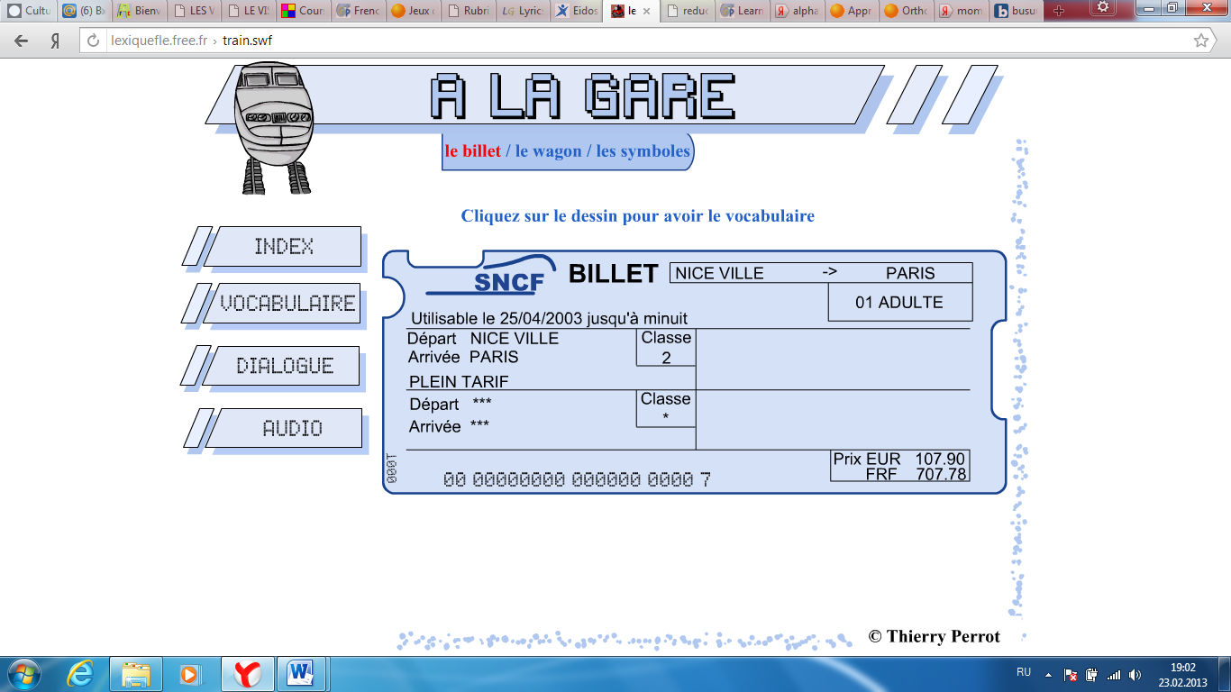

Тема «Ma maison»:
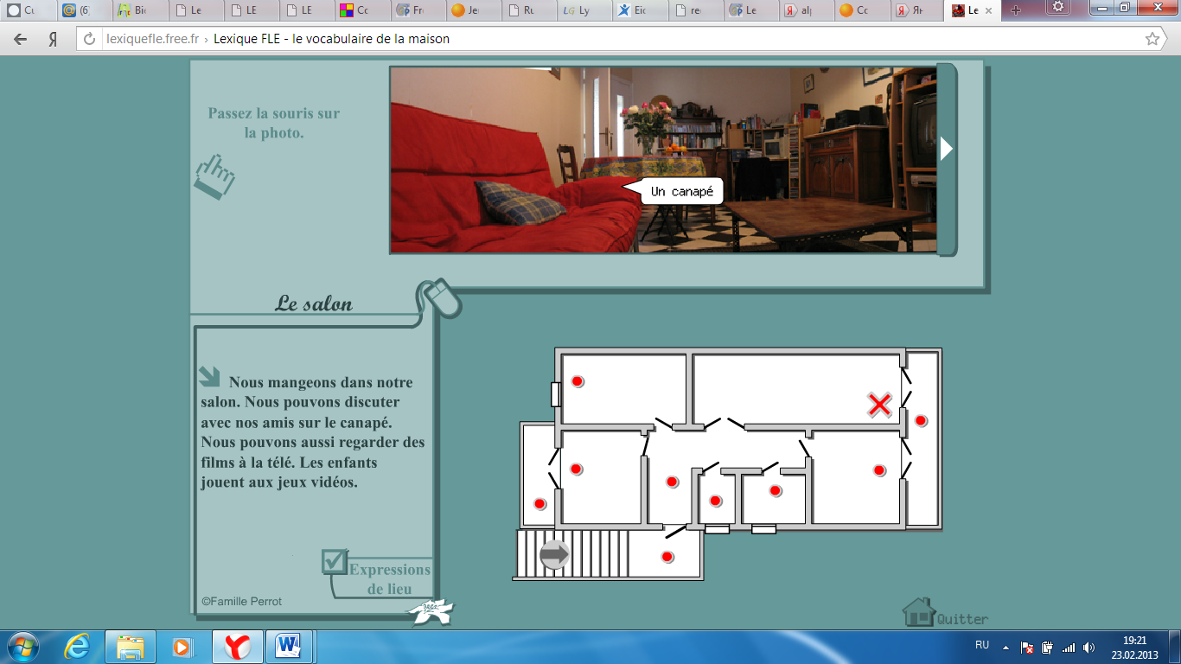
На сайте momes.net/ преподаватель может найти огромное количество сочинений подростков (носителей языка) на определенную тему. Такие мини-сочинения просты по лексике, по грамматическому построению и могут легко использоваться как дополнительный или даже основной материал при изучении тем, интересующих подростков.
Кстати, письма подростков можно использовать для составления заданий для раздела Письмо С1 в формате ЕГЭ. Если взять типовое оформление задания С1, то в него просто можно добавлять понравившийся текст с сайта. Например,
Раздел 4. Письмо.
С1. Vous avez 20 minutes pour faire ce devoir.
Vous avez reçu une lettre d’un correspondant (une correspondante)
français, don’t voice un extrait.
…Depuis la rentrée, j'aime quelqu'un et en faite, il sort avec une fille.
Nous ne sommes pas dans la même classe au collège.
Il habite près de chez moi et les matins on part des fois au collège ensemble. Sur FaceB**K, on parle souvent, il me raconte pleins de trucs ....
Après il est assez timide avec les filles donc la conversation face à face est assez dure ! Certaines personnes suspectent que je l'aime et j'ai envie de lui dire que je l'aime mais en même temps, je n'ai pas envie. J'ai peur qu'il soit encore plus timide.
Et toi, tu me conseilles de lui dire ou pas ?? J'ai vraiment besoin de conseils !!
Ecrivez une lettre à votre correspondant, répondez à ses questions et posez-lui 3 questions. (En 100 - 140 mots)
Также сайт предлагает множество лексических досье, образовательные игры, стихи, скороговорки и многое другое.
Сайт appuifle.net/ используется при изучении следующих грамматических тем: «Le passé composé», «La forme passive», «Les pronoms relatifs composés » и т. д. Каждая тема включает серию интерактивных упражнений, разных уровней сложности с автоматическим исправлением ошибок, что способствует эффективному закреплению и усвоению полученных знаний.

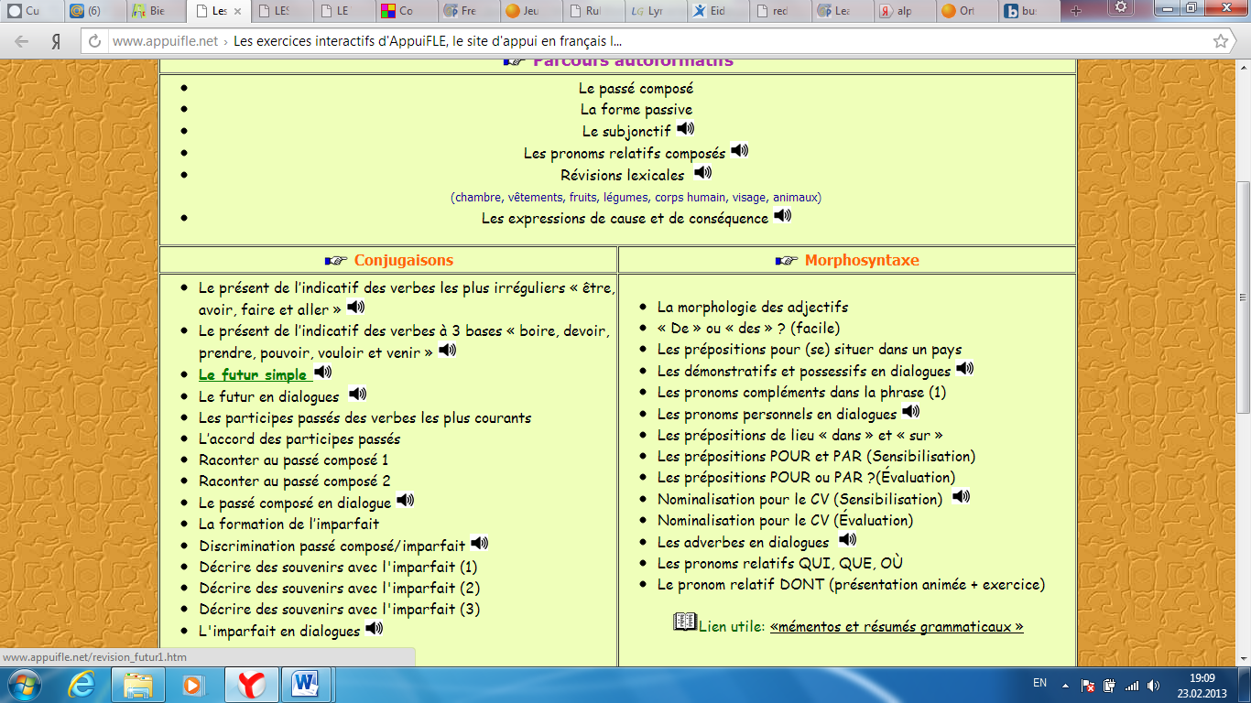

На этом сайте есть иллюстрированные упражнения по темам, например, «Les animaux»:
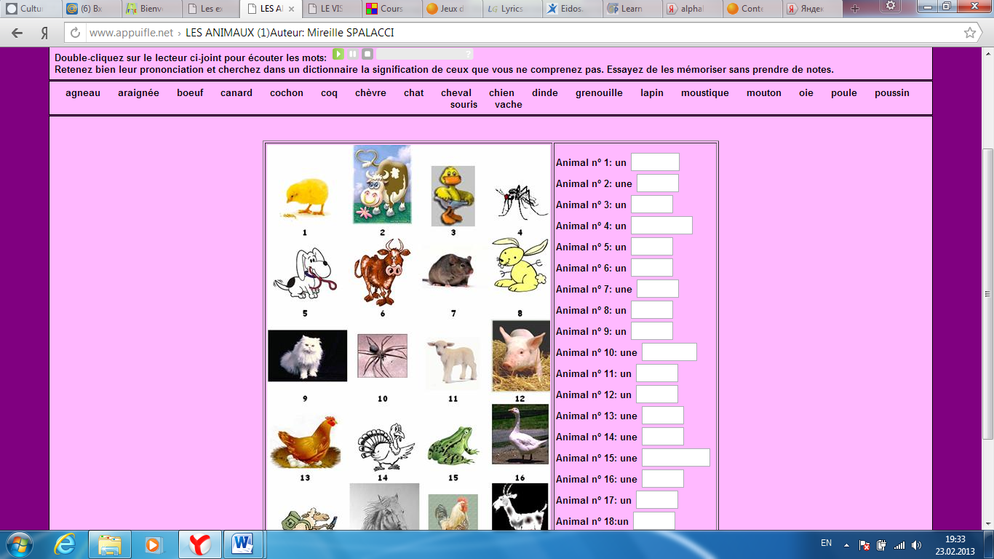

4. При аудировании в старших классах преподаватель может обращаться к сайту fr.euronews.com. Это новостной портал, в котором ученики могут просмотреть видео новости по различным тематикам: политика, наука и техника, спорт, культура и т.д. А затем проверить свое понимание французской речи, прочитав текст на иностранном языке, расположенный под каждым видео.
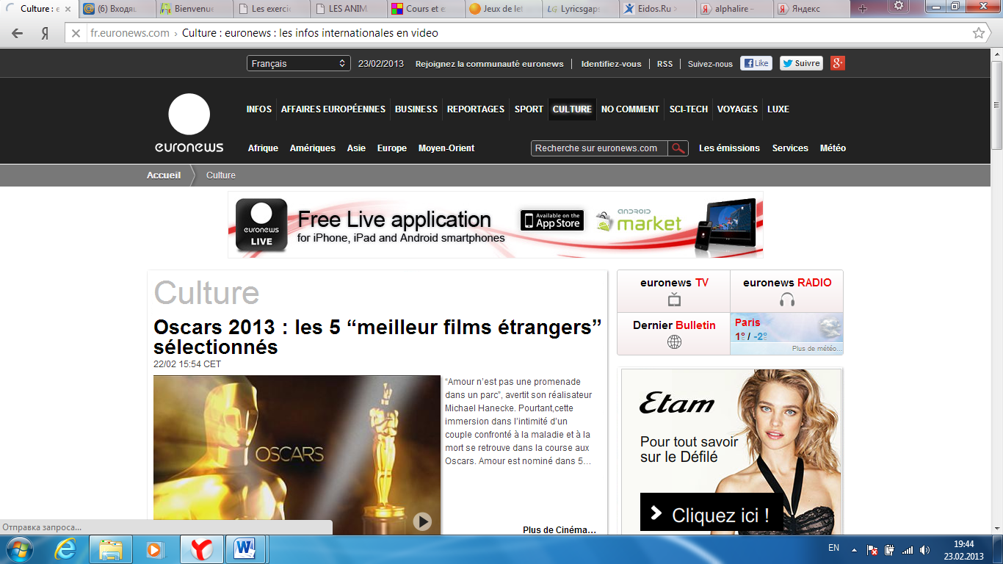

Для аудирования в 5-9 классах большой популярностью и успехом пользуются песни. Сами песни и задания к ним преподаватель может найти на сайте lyricsgaps.com/. На этом сайте можно найти задания разного уровня сложности к песням и видеоклипы. Например,прослушивая песню, необходимо вставить в текст пропущенные слова.

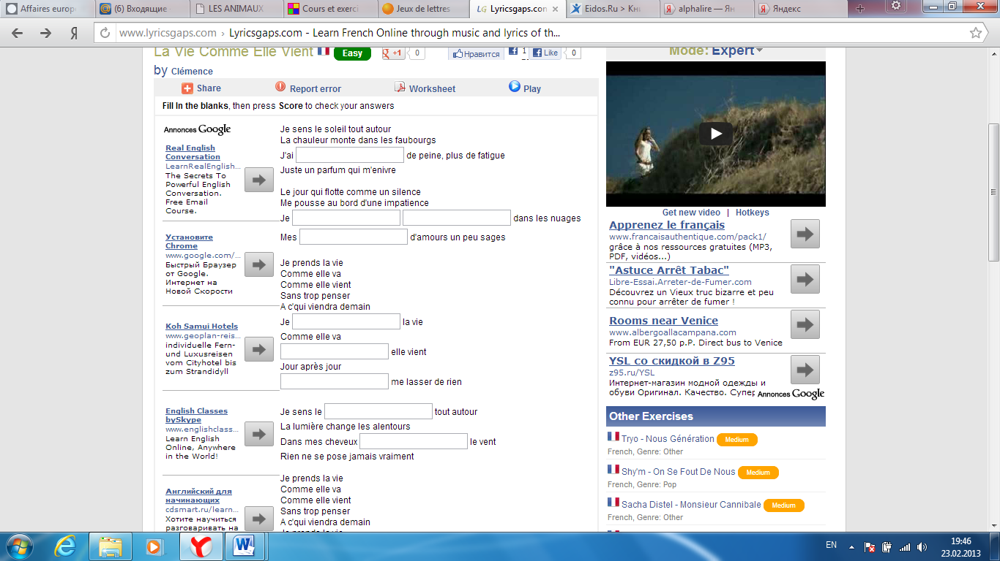

Ещё один сайт http://www.cavilamenligne.com/ - Le plaisir d’apprendre. Это сайт методических ресурсов и разработок для преподавателей французского языка как иностранного. Сценарии уроков по популярным французским песням, страноведческие уроки, педагогические паркуры (своего рода, управляемые обучающие игры с использованием ресурсов сети Интернет), сценарии уроков на основе короткометражных фильмов и мультфильмов. Мультфильмы и клипы, предлагаемые в разработках можно найти в интернете, например, на YouTube.
Анализ теории и практики использования новых информационных технологий в обучении иностранному языку говорит об их эффективности и пользе. Однако, нельзя забывать о том, что ИКТ, в том числе Интернет - лишь вспомогательные технические средства обучения, и для достижения оптимальных результатов необходимо грамотно интегрировать их использование в процесс урока и во внеурочную деятельность. [Полат 2001:9]
.
ЛИТЕРАТУРА
1. Апатова Н. В. Информационные технологии в школьном образовании - М.,1994 – 195с.
2. Полат Е.С. «Интернет на уроках иностранного языка». //Иностранные языки в школе , 2001- № 2. – С.14-19.
3. Полат Е.С. «Интернет на уроках иностранного языка». //Иностранные языки в школе , 2001- № 3. – С.5-12.
4. Полат Е.С. «Интернет на уроках иностранного языка». //Иностранные языки в школе , 2001- № 5. – С.4-10.

